ВНИМАНИЕ!
Сейчас обновляем только Параграф, версия Datagate существенно перерабатывается с целью синхронизации данных об учащихся, находящихся на семейном образовании. Обновление Datagate планируется в феврале.
Список изменений для версии Paragraf_3.21.01.25
- Обновлен ФИАС. Решена проблема с выбором адресов, в частности, восстановлена возможность выбора адресов в поселке Шушары (Славянка и Новая Ижора). Улицы в микрорайонах теперь отсортированы по микрорайону. Появился список доступных номеров домов. Для этого в окне редактирования адреса добавлена форма с отображением номеров домов (открывается кнопкой в правой части поля «Дом»).
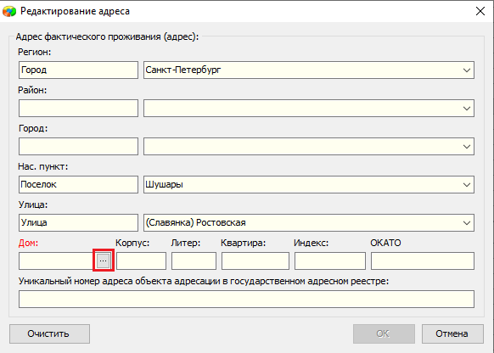
- Устранено использование сетки уроков недействительного расписания при работе с замещениями и добавлении новых уроков.
- Исправлена очередная ошибка «Учащийся не найден» в окне формирования ГУП для индивидуального учебного плана (246 школа).
- Расширен список выбора преподавателей в журнале внеурочной деятельности. В список выбора добавлены сотрудники, занимающие должность библиотекаря.
- В справочник отраслевых наград добавлен знак «Почетный работник воспитания и просвещения Российской Федерации».
- Исправлены ошибки формирования списков в приложении СМИР на странице "Обучающиеся". В список нарушителей незаконно попадали выбывшие ученики, принятые ранее текущего учебного года.
- В приложении «Движение обучающихся» теперь отображается поле «Дата зачисления», которое используется при формировании отчетов о нарушении сроков приема. Поле редактируется, но только в рамках текущего учебного года.
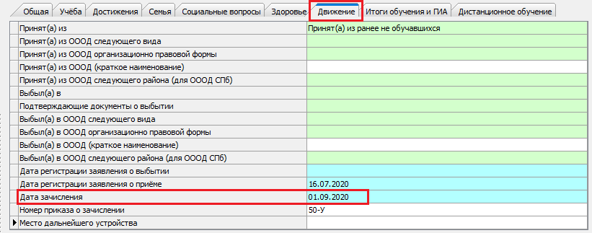
- Исправлена ошибка отображения направленности при вводе данных о вовлеченности учащихся в ДО для всего класса («физкультурно-спортивная» отображалась как "художественная" и наоборот).
- Исправлена ошибка отображения прибывших (выбывших) из (в) частных ОУ в отчете Д-12 дополнение. Ошибочно попадали в строку "школы своего района" или "школы другого района", в зависимости от того, где эта частная школа находится.
- Восстановлена возможность добавления урока не из ПТП в журналах индивидуалов.

